Anreise mit der Bahn:
Mit der SOB bis Bahnhof Einsiedeln, mit Bus Richtung Unteriberg bis Haltestelle Friedhof, zu Lincolnweg, Fussweg ca. 5 Min. zu Allegro.

Anreise mit dem Auto:
Von Bibergrugg Richtung Einsiedeln Umfahrungs-strasse, Abzweigung Einsiedeln. Nach ca. 200 m, erste Einfahrt rechts Lincolnweg, "Hotel Allegro"; Parkplätze beim Haus.

Kosten für die Tagung

Hotel Allegro
Einzelzimmer Fr. 139.--
Doppelzimmer zur Doppelnutzung, 2 Pers. Fr. 240.--
Dreibett- und Familienzimmer auf Anfrage:

Pilgerhaus Allegro
Einzelzimmer, Etagen DU/WC Fr. 104.--
Doppelzimmer, Etagen DU/WC, 2 Pers. Fr. 174.--
Mehrbettzimmer nach Anfrage:

Spezial-Preis pro Person und Tag bis zum 1.4.2023, danach normale Tagespreise
(inkl. Kurtaxe, Vollpension)
Mittagessen im Allegro Fr. 32.--

Weitere Unterkunft

Hotel St. Georg Einsiedeln
Einzelzimmer Fr. 141.--
Doppelzimmer zur Doppelnutzung 2 Pers. Fr. 201.50

Preis pro Person und Tag
(inkl. Kurtaxe) (Frühstück)

Kurskosten:
für das ganze Wochenende: Fr. 105.- *)
Tagesgäste pro Tag: Fr. 40.- *)
*) bitte Betrag an der Reception bezahlen!

Grundsätzliches:

Das seit 1981 alljährliche Pfingsttreffen der franziskanisch-charismatischen Erneuerung dient, als Beitrag zur Erneuerung von Kirche und Welt aus dem Geist Gottes und um den pfingstlichen Gaben Raum zu geben im Sinne von:
„Wenn ihr zusammenkommt, trägt jeder etwas bei..…, dass es aufbaut“.
(1 Kor 14,26 und 12,1-11)

Gegenseitige Ermutigung, Heilung der Herzen und Bestärkung für den Dienst in Kirche und Welt.

Der Geist Gottes ruht über den Wassern. Ruhe-Zeit lassen – den Geist Gottes wirken lassen.

Tages-Thema

Der Heilige Geist (Beistand und Begleiter)

Wisst ihr nicht, dass ihr Gottes Tempel seid und der Geist Gottes in euch wohnt? 1. Kor. 3,16

Die Hoffnung aber lässt nicht zugrunde gehen, denn die Liebe Gottes ist ausgegossen in unsere Herzen durch den Heiligen Geist, der uns gegeben ist. Röm 5,5

Hören wir auf den heiligen Geist und lassen wir uns durch ihn, in Gottes Gnade und Erbarmen, führen und leiten.

Pfingst-Treffen

26. Mai – 29. Mai 2023

Taufe
im Heiligen Geist

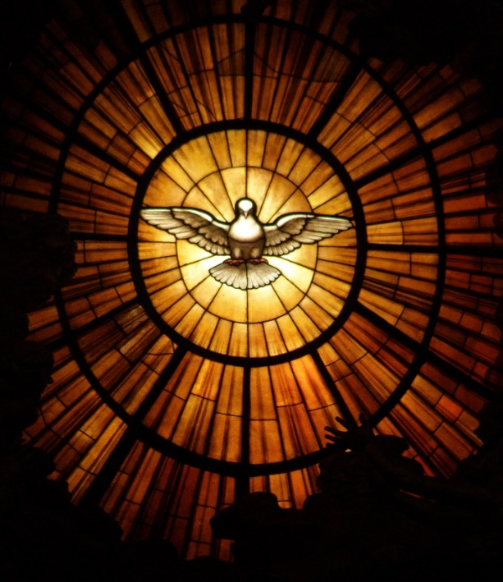

Franziskanisch-charismatisches
Pfingsttreffen

Leitung: Br. Leonhard Wetterich und Team

Seelsorgeteam: Pater Karl Elsener, Pf. Patrik Brunschwiler und weitere Priester

Musik: Andrea u. Andreas Betschart

Fragen zur Tagung: Walter + Edith Furter, Tel. 041 820 34 91 Natel. 079 108 32 98
E-Mail: walter.furter@outlook.com

Referent: Bischof Marian Eleganti,

Geb. 7.4.1955 in Uznach, St. Gallen. Gymnasium in Einsiedeln (1967-1974) studierte er Philosophie u. Theologie in Rom u. Salzburg. 2003 Verleihung des Doktor-Titels. Von 1978-1990 Mitglied der Josef Seidnitzer (†) Laiengemeinschaft, später unter dem Namen Familie Mariens kirchlich anerkannt. 1990 Noviziat bei den Missionsbenediktiner der Abtei St. Otmarsberg in Uznach mit Priesterweihe am 23.6. 1995. 1999 wird er zweiter Abt der Abtei. Am 7.12. 2009 Ernennung zum Weihbischof des Bistums Chur durch Papst Benedikt XVI. Bischofsweihe am 31. Januar 2010 in Chur. Bischofsvikar mit regionaler Verantwortung für Zürich u. Glarus. Ab 2011 bis 2014 Regens des Priesterseminars St. Luzi in Chur u. Bischofsvikar für die philosophisch-theologische Aus-bildung. Bischofsvikar für die Ordensleute u. Titular-bischof von Lamdia. Jugendbischof für die deutsch-sprachige Schweiz u. den Tessin. Die Emeritierung als Weihbischof von Chur erfolgte am 8. Februar 2021.

Anmeldung direkt an Hotel Allegro
Lincolnweg 23, 8840 Einsiedeln
Tel. 055 418 88 88
E-Mail: info@hotel-allegro.ch

Reservation Hotel ST. Georg
Hauptstrasse 72, 8840 Einsiedeln
Tel. 055 418 24 24
E-Mail: kontakt@hotel-stgeorg.ch
Tagungsplan:

Freitag vor Pfingsten, 26. Mai 2023
17.00 Begrüssung Orientierung u. Einstimmung
18.00 Abendessen
19.00 Mit Maria u. den Aposteln im Abendmahlssaal
in Erwartung des hl. Geistes mit Gesang,
Gebet, hl. Messe, Rosenkranz bis ca. 21.30
Uhr, dann Möglichkeit zur stillen Anbetung bis
23.00 Uhr

Pfingstsamstag, 27. Mai 2023
08.00 Frühstück
09.00 Lobpreis darin öffnen wir für Gottes Geist und
untereinander (wie 22) im Vortragssaal
10.00 Vortrag danach, persönliche Meditation
11.00 Stilles Anbetung in der Kapelle
12.00 Mittagessen
15.00 Lobpreis in Erwartung des hl. Geistes
15.20 Vortrag
16.30 Hl. Messe
18.30 Abendessen
20.00 Gebet, Gebetsdienst, Beichte, Möglichkeit zur
Anbetung die ganze Nacht

Pfingstsonntag, 28. Mai 2023
07.30 Morgenlob
08.00 Frühstück
09.30 Hl. Messe mit Gebet um Ausgiessung des
Heiligen Geistes
12.00 Mittagessen
15.00 Impuls, danach Gruppenarbeit
18.00 Abendessen
19.30 Segnungsgottesdienst mit Bitte um
Stärkung durch den Hl. Geist

Pfingstmontag, 29. Mai 2023
07.30 Morgenlob
08.00 Frühstück
09.45 Hl. Messe
12.15 Mittagessen u. Abschluss des Treffens
Anmeldung zum Pfingst-Treffen im Hotel Allegro vom 26.5 bis 29.5.2023
Anmeldung Tagesgäste an;
walter.furter@outlook.com

Name
Vorname
Strasse
PLZ/Ort
Tel./P/G
E-Mail
Datum
Unterschrift
Anzahl Erwachsene:
Anz. Kinder : Alter:
Hotel Allegro, bitte hier vormerken: (Anzahl)
Einzelzimmer VP m. Dusche/WC
Doppelzimmer VP m. Dusche/WC
Dreibett- und Familienzimmer
Einzelzimmer VP Etagen DU/WC
Doppelzimmer VP Etagen DU/WC
Mehrbettzimmer Dusche/WC
(Für ein Kinderbett im DZ: Bitte Kontakt mit dem Haus aufnehmen)
Wünsche vegetarische Mahlzeiten

Anmeldungen im Hotel St. Georg, erfolgen auf privater Basis!!

